ΑΝΑΚΟΙΝΩΣΗ ΔΟΜΗΣ ΔΙΑΣΥΝΔΕΣΗΣ ΚΑΙ ΣΤΑΔΙΟΔΡΟΜΙΑΣ Π.Κ.
Προς όλους/ες τους/τις φοιτητές/τριες του Π.Κ.

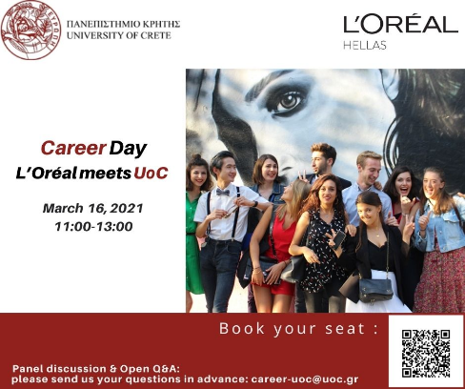

Η Δομή Διασύνδεσης και Σταδιοδρομίας του Πανεπιστημίου Κρήτης προσκαλεί τους φοιτητές και αποφοίτους του Ιδρύματος, την
Τρίτη 16 Μαρτίου 2021 στις 11:00 πμ
σε μια online εκδήλωση καριέρας με την L'Oréal, την κορυφαία πολυεθνική εταιρεία που δραστηριοποιείται στο χώρο της ομορφιάς για περισσότερα από 100 χρόνια. Με το μοναδικό διεθνές χαρτοφυλάκιό της, η L'Oréal αποτελείται από 36 διαφορετικές και αλληλοσυμπληρούμενες μάρκες. Ο Όμιλος απασχολεί 88.000 άτομα παγκοσμίως. Το 2019 σημείωσε πωλήσεις ύψους 29,87 δισ. ευρώ και προχώρησε σε κατοχύρωση 497 νέων διπλωμάτων ευρεσιτεχνίας. Αποτελώντας την κορυφαία εταιρεία ομορφιάς παγκοσμίως, η L'Oréal είναι παρούσα σε όλα τα δίκτυα διανομής: κανάλια ευρείας διανομής, πολυκαταστήματα, φαρμακεία, κομμωτήρια, καταστήματα αφορολόγητων ειδών, επώνυμα καταστήματα λιανικής και ηλεκτρονικό εμπόριο.
Κατά την διάρκεια της εκδήλωσης οι φοιτητές/απόφοιτοι του Πανεπιστημίου Κρήτης θα έχουν την ευκαιρία να γνωρίσουν από κοντά την κουλτούρα της εταιρείας και τους ανθρώπους της, να ανταλλάξουν απόψεις σχετικά με το σημερινό εργασιακό τοπίο και τις επαγγελματικές ευκαιρίες που προσφέρει, αλλά και να απαντήσουν σε ερωτήματα που απασχολούν τους σημερινούς νέους της χώρας. Τέλος, θα γνωρίσουν και τον επιχειρηματικό διαγωνισμό καινοτομίας της L’Oréal, το Brandstorm. Περισσότερες πληροφορίες για τον διαγωνισμό μπορείτε να δείτε στον παρακάτω σύνδεσμο: https://brandstorm.loreal.com/en
Η εκδήλωση θα πραγματοποιηθεί 11:00-13:00 μέσω της πλατφόρμας teams.
Ομιλητές:
Alex Davison - Country General Manager of L’Oréal Hellas
Θανάσης Ρόκας - General Manager, Luxury Products Division
Γιώργος Λάμπρου - Retail Brand Manager, Consumer Product Division
Ελισάβετ Μπερερή - Talent Acquisition Manager & HR Business Partner
Στο τέλος, θα απαντηθούν οι ερωτήσεις σας, τις οποίες παρακαλούμε θερμά όπως σημειώσετε στη Φόρμα Εγγραφής. Σαφώς θα απαντηθούν και ερωτήσεις που θα προκύψουν κατά τη διάρκεια της παρουσίασης από τα στελέχη του ομίλου.
Για να συμμετάσχετε στην εκδήλωση: θα πρέπει να κάνετε εγγραφή έως και την Παρασκευή 12 Μαρτίου 2021 στη Φόρμα: https://tinyurl.com/35ms7s6k Το link για την εκδήλωση θα σας αποσταλεί μία ημέρα πριν την εκδήλωση, στο email που θα δηλώσετε στη Φόρμα.
Περισσότερα για την εταιρεία
Η L'Oréal είναι μία πολυεθνική εταιρεία, αφοσιωμένη στην ομορφιά για περισσότερα από 100 χρόνια. Ιδρύθηκε στις 30 Ιουλίου του 1909 από τον Γάλλο χημικό Εζέν Σελλέρ. Με το μοναδικό διεθνές χαρτοφυλάκιό της, η L'Oréal αποτελείται από 36 διαφορετικές και αλληλοσυμπληρούμενες μάρκες. Ο Όμιλος απασχολεί 88.000 άτομα παγκοσμίως. Το 2019 σημείωσε πωλήσεις ύψους 29,87 δισ. ευρώ και προχώρησε σε κατοχύρωση 497 νέων διπλωμάτων ευρεσιτεχνίας. Αποτελώντας την κορυφαία εταιρεία ομορφιάς παγκοσμίως, η L'Oréal είναι παρούσα σε όλα τα δίκτυα διανομής: κανάλια ευρείας διανομής, πολυκαταστήματα, φαρμακεία, κομμωτήρια, καταστήματα αφορολόγητων ειδών, επώνυμα καταστήματα λιανικής και ηλεκτρονικό εμπόριο.
Η έρευνα και η καινοτομία, καθώς και μία εξειδικευμένη ερευνητική ομάδα 4.100 ατόμων, αποτελούν τον πυρήνα της στρατηγικής της L'Oréal, που στοχεύει να ανταποκριθεί στις προσδοκίες ομορφιάς σε όλο τον πλανήτη. Η δέσμευση της L'Oréal για τη βιωσιμότητα για το 2030 καθορίζει φιλόδοξους στόχους βιώσιμης ανάπτυξης σε ολόκληρο τον Όμιλο και στοχεύει στην ενδυνάμωση του οικοσυστήματός του για μια πιο περιεκτική και βιώσιμη κοινωνία.
Περισσότερες πληροφορίες για τον όμιλο : https://mediaroom.loreal.com/

